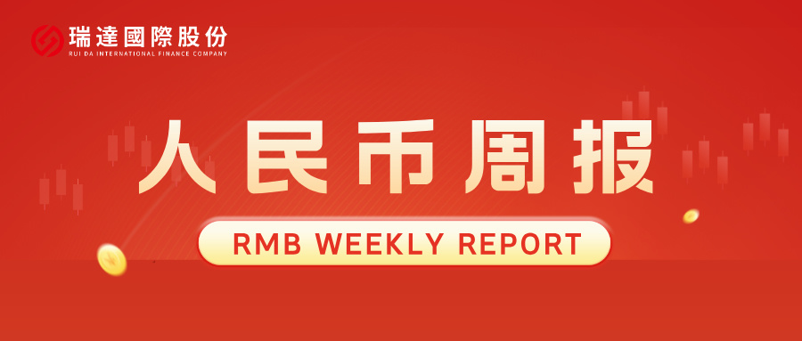
- 上周行情回顾
周五（1月30日）美元兑人民币中间价报6.9678，调降93基点，上周累计调降251个基点。港交所美元兑人民币期货主力合约CUSF2603收跌0.11%。新交所美元兑离岸人民币期货主力合约UCH26收跌0.04%。
美元兑在岸人民币收报6.9486，美元兑离岸人民币收报6.9589，在当周分别下调156和上调102个基点。欧元兑人民币报8.2821、英镑兑人民币报9.5559、日元兑人民币报4.5113、澳元兑人民币报4.8590，在当周分别升1064、升1345、升664和升956个基点。
上周央行公开市场累计进行了17615亿元7天期逆回购操作，当周央行公开市场有11810亿元逆回购和2000亿元MLF到期，因此净投放3245亿元。
- 消息回顾
1、中英签署四项经贸成果文件，从三方面进一步深化中英经贸关系。一是开展“出口中国”合作。二是启动商谈服务贸易协定可行性研究，并深化创意产业、专业服务、金融服务、医疗健康等领域合作。三是加强中英经贸联委会工作。
2、《求是》杂志发表习近平总书记重要文章。文章指出，金融强国应当基于强大的经济基础，具有领先世界的经济实力、科技实力和综合国力，同时具备一系列关键核心金融要素。一是拥有强大的货币，在国际贸易投资和外汇市场广泛使用，具有全球储备货币地位。二是拥有强大的中央银行，有能力做好货币政策调控和宏观审慎管理、及时有效防范化解系统性风险。三是拥有强大的金融机构，运营效率高，抗风险能力强，门类齐全，具有全球布局能力和国际竞争力。四是拥有强大的国际金融中心，能够吸引全球投资者，影响国际定价体系。五是拥有强大的金融监管，金融法治健全，在国际金融规则制定中拥有强大话语权和影响力。六是拥有强大的金融人才队伍。
3、美国总统特朗普正式提名前美联储理事凯文·沃什为下任美联储主席，接替将于5月结束任期的鲍威尔。这一提名还需获得参议院批准。不过，参议院民主党领袖舒默、共和党参议员蒂利斯已表示，将阻止对沃什的提名，除非撤销针对鲍威尔的调查。民主党参议员沃伦也表示，沃什并非美联储主席的理想人选。在美联储任职期间，沃什持鹰派货币政策立场，但近年转向支持特朗普的关税政策及加快降息立场。
4、美国总统特朗普表示，美国与委内瑞拉两国领导层的关系非常好，双方将“分享”石油收益。在谈及古巴时，特朗普称古方可能会来寻求同美国谈判，双方会就此达成协议。特朗普指出，关于格陵兰岛的谈判已经启动，谈判基本达成一致，并最终会达成协议。特朗普还表示，伊朗正“严肃地”与美国对话，他希望能达成双方都能接受的协议。
- 相关图表
图表 1 美元兑人民币中间价
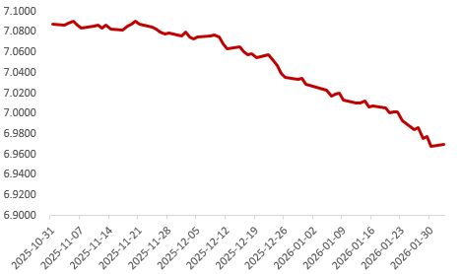
资料来源：Wind，瑞达国际
图表 2 港交所美元兑人民币期货CUSF主连收盘价
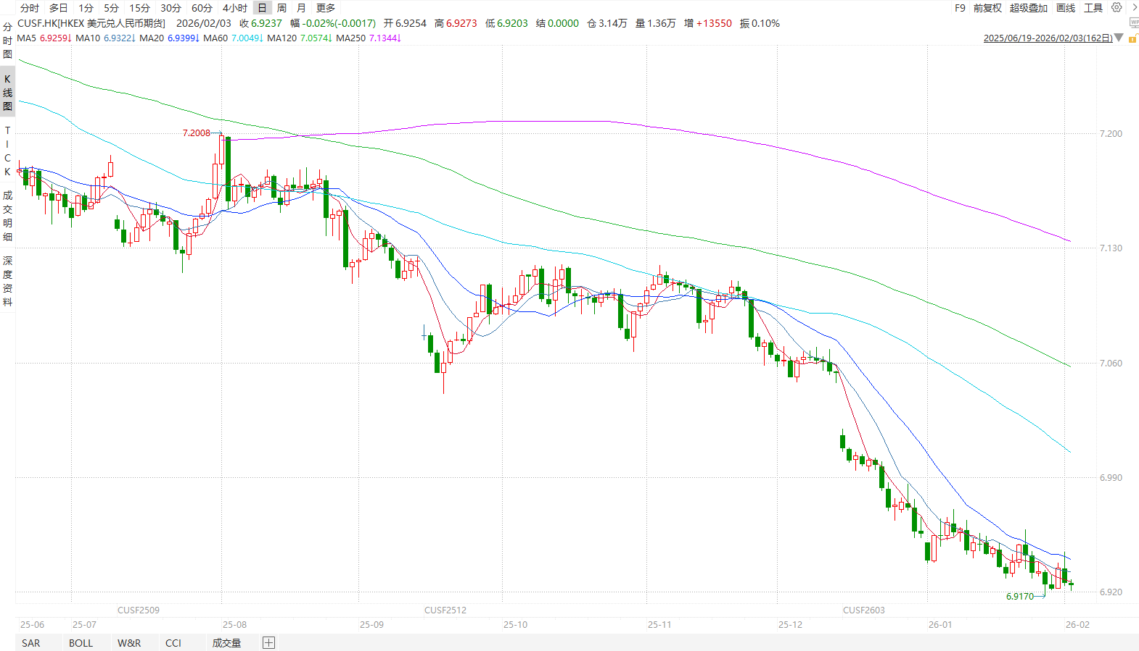
资料来源：Wind，瑞达国际
图表 3 港交所美元兑人民币期货CUSF涨跌幅（%）
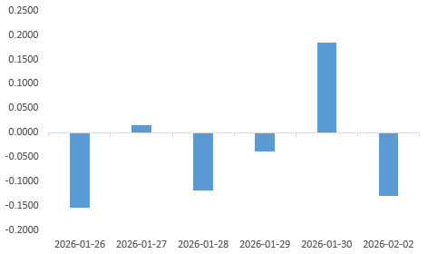
资料来源：Wind，瑞达国际
图表 4 新交所美元兑人民币期货UC主连收盘价
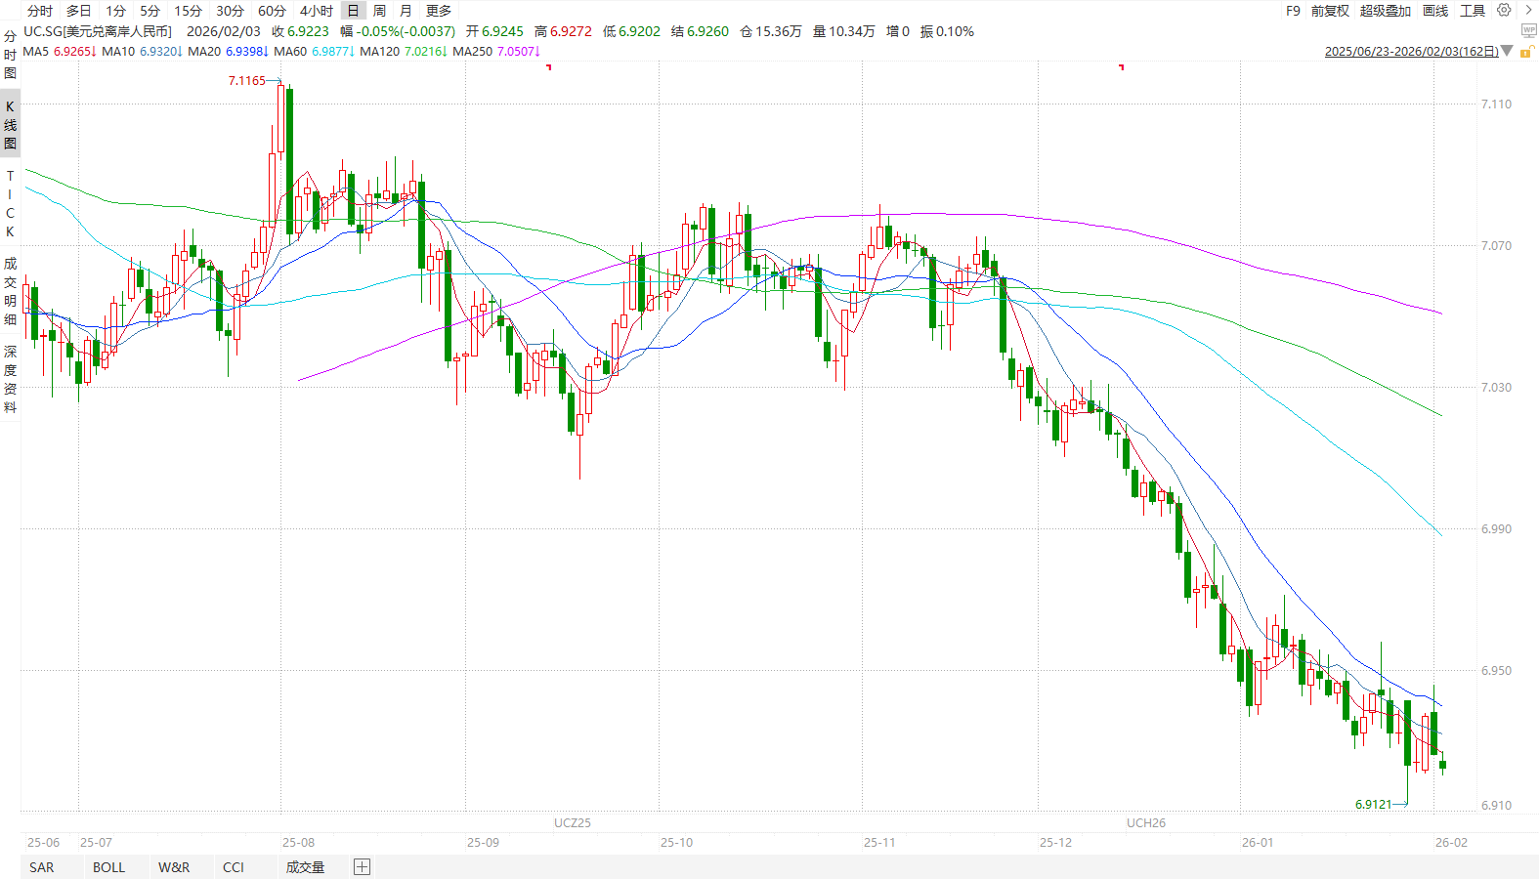
资料来源：Wind，瑞达国际
图表 5 新交所美元兑人民币期货UC涨跌幅（%）
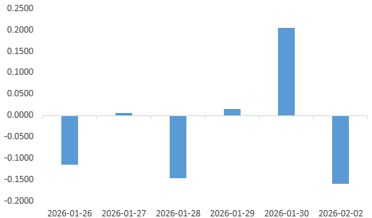
资料来源：Wind，瑞达国际
图表 6 在岸、离岸人民币及价差

资料来源：Wind，瑞达国际
- 后市展望
最新数据显示，美国2025年第三季度GDP创下近两年来最快增速，11月核心PCE物价指数同比上涨2.8%，受前期美政府停摆影响，数据存在较强滞后性。美国上周初请失业金人数延续下行态势，虽表观非农就业新增数据呈现较强的降温趋势，但失业金申领人数的下滑暗示裁员率维持低位，劳动力市场需求依然延续韧性。本月美联储于FOMC议息会议如期维持利率按兵不动，会议声明指出，经济活动保持稳健扩张，就业增长温和，失业率初现企稳，通胀仍略高于目标，今年3月降息概率小幅有所降低，市场定价较预期更为鹰派的美联储政策立场。
国内端，2025年我国GDP同比增长5%，经济预期目标圆满实现，三产表现亮眼，同时2025年全年企业利润同比增长0.6%，扭转了连续三年的下降态势；而1月我国制造业PMI录得49.3，转升为降，其中新订单指数由50.8降至49.2，新出口订单指数亦下滑1.2个百分点至47.8，内外需共同面临阶段性复苏压力。在此背景下，人民币汇率短期内料以稳为主。

△ 免责声明
此报告由瑞达国际所编制。本报告采用之资料及意见均相信可靠及准确，但本公司并不对各分析或有关资料之可靠性及准确性作出全面性保证。本报告只供客户或读者作参考之用，客户或读者不应完全依靠本报告内容作为投资准则。
本报告之资料及意见如有任何更改，恕不另行通知。本报告并非及并无意图构成任何作价或招揽进行买卖本报告 提及的商品。本公司不会对任何因依靠本报告作出任何买卖而引致之任何损失承担任何责任。



24小时客服电话： 00852 - 25342000/86 - 13603059885
24小时传真电话： 00852 - 25632368
客服邮箱： cs@ruida- int . com
客服QQ： 203195058/2938472186
网址：www. ruida- int . com
地址: 香港湾仔菲林明道8号大同大厦17楼05 - 06室

